

Инструкция
по Эксплуатации
LF-8800
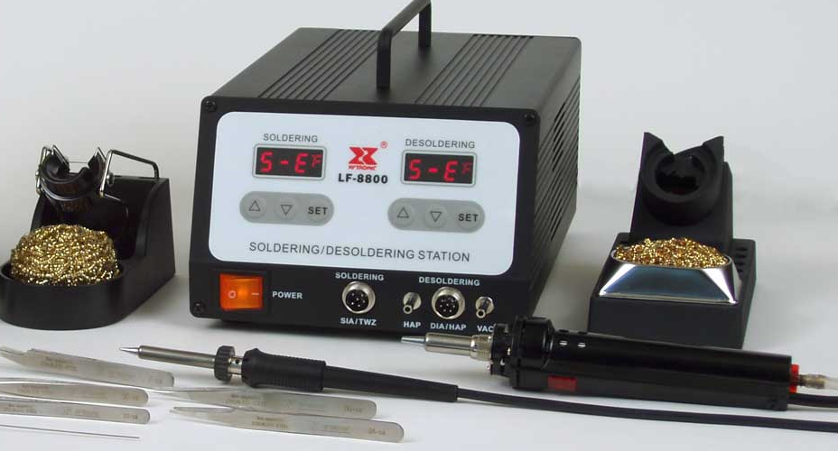

СТАНЦИЯ ДЛЯ МОНТАЖА и ДЕМОНТАЖА

ВВЕДЕНИЕ
Благодарим Вас за приобретение интеллектуального мощного паяльного устройства Xytronic – это лучшее решения для Вашего паяльного оборудования, особенно при использовании без свинца! Мы уверены, что многочисленные характеристики и широкий диапазон применения Вашего нового паяльного устройства превзойдут Ваши самые высокие ожидания. Пожалуйста, внимательно прочтите данное руководство по эксплуатации, прежде чем приступать к работе. Это поможет Вам максимально использовать преимущества нового паяльного устройства.
 ВНИМАНИЕ: Данное устройство не предназначено для использования детьми или другими лицами без помощи или наблюдения, если в силу своих физических, сенсорных или умственных способностей они не могут пользоваться оборудованием с соблюдением правил безопасности. За детьми необходим присмотр, чтобы убедится, что они не играют с устройством. Не соблюдение правил безопасности приведет к риску для жизни и здоровья. Производитель не несет ответственности за ущерб, вызванный неправильным использованием устройства или несанкционированными изменениями.
 ПРЕДУПРЕЖДЕНИЕ:
- Всегда убирайте паяльник в футляр, когда прибор не используется.
- Держите жало паяльника и нагревающий элемент на безопасном расстоянии от тела, одежды и воспламеняющихся материалов во время работы с прибором.
- Жало паяльника и нагревательный элемент не сразу остывают после выключения прибора. Не дотрагивайтесь до жала паяльника и нагревательного элемента.
- В целях сохранения здоровья, не вдыхайте дым, появляющийся во время процесса паяния.
- Нельзя производить работы над деталями, находящимися под напряжением. Ремонт может осуществляться только техником. Используйте только оригинальные запасные детали.
КЛЮЧЕВЫЕ ХАРАКТЕРИСТИКИ
♦ РЕЖИМ ЭКОНОМИИ ЭНЕРГИИ: Если в течение 20 минут устройство не используется, то автоматически включается устройство экономии энергии, температура снизится с установленной температуры до 200°C. При активировании рукоятки паяльника режим экономии энергии отключится, и прибор немедленно наберет установленную температуру. Если прибор не используется дольше 40 минут, то основное питание выключится и перейдет в «спящий режим», что позволяет снизить потребление электроэнергии и продлевает жизнь жала.
Внимание: Если прибор перешел в «спящий» режим, то прежде чем вновь приступать к работе его следует сначала выключить, а затем включить снова.
НЕОБНАРУЖЕНИЕ НАГРЕВАТЕЛЯ/ДАТЧИКА: Если цепь датчика неисправна, то на дисплее появляется сообщение "S—E" и питание нагревателя отключается. Если возникает неисправность в цепи нагревателя, то на дисплее появляется сообщение "H—E" и питание датчика отключается.
ФУНКЦИЯ «БЛОКИРОВКИ» ТЕМПЕРАТУРЫ: Температуру можно заблокировать, используя «пароль».

- ИЗОЛИРОВАННЫЙ ДЕРЖАТЕЛЬ ДЛЯ ПАЯЛЬНИКА С ОЧИСТИТЕЛЕМ ЖАЛА: Сделанный из низко-абразивной латунной стружки, а не из традиционных губок, для того, чтобы соответствовать требованиям RoHS (Правила ограничения содержания вредных веществ) очищает лучше и не требует использования воды.
- НИЗКОЕ ВЫХОДНОЕ НАПРЯЖЕНИЕ ПРИ БЕЗОПАСНОЙ РАБОТЕ: Прибор изолирован от линии переменного тока с помощью трансформатора и позволяет работать нагревательному элементу при 32 V переменного тока. В целях безопасности паяльник работает при 32 V и оборудован мощным керамическим нагревателем в 90W для очень быстрого нагрева и восстановления температуры. Рукоятка паяльника соединяется с помощью теплостойкого, невоспламеняемого, гибкого 6ти проволочного шнура.
- БЕЗОПАСНАЯ И БЕСПИЧКОВАЯ СХЕМА ESD: Электронный переключатель «Нулевого Напряжения» также защищает компоненты чувствительные к напряжению и току (КМОП-приборы и т.д.) от наносящих ущерб бросков тока и переходного напряжения, которые возникают в результате использования менее эффективных, переключаемых вручную станций.
- СЪЕМНЫЙ ШНУР ПИТАНИЯ ПЕРЕМЕНОГО ТОКА С ВИЛКОЙ: Розетка для шнура питания переменного тока с вилкой и коннектором специально разработанными согласно требованиям стран ЕС.
- ГНЕЗДО ЗАЗЕМЛЕНИЯ: С помощью заземляющего гнезда, возможно осуществить заземление корпуса сттанции, если это необходимо.
- ОПЦИОННЫЙ ПИНЦЕТ SMD: Дополнительная характеристика, разработанная специально для демонтажа SOIC микросхем и элементов SMD и т.д. Пинцет TWZ90 оборудован 2 нагревателями 32V/45W* . Перед началом данной операции убедитесь, что станция выключена, чтобы избежать повреждения устройства.

ОПИСАНИЕ СТАНЦИИ
LF-8800 имеет два выходных канала с напряжением 32V и мощностью 100W , которые специально предназначены для бессвинцовой пайки / работ по демонтажу микросхем для удовлетворения требований RoHS.
Станция имеет бесшумный вакуумный насос с электронным управлением . Вакуумный насос обеспечивает мощность всасывания до 50cm/Hg (20in/Hg) и
активируется а кнопкой , на вакуумном паяльнике. Внутренний коллектор паяльника для собирания припоя быстро и легко снимается для очистки. Внутренняя алюминиевая полоска служит для охлаждения припоя .. Также вентиляционные отверстия в рукоятке делают работу монтажника комфортной.
LF-8800 включает в себя электронную блок , который позволяет пользователю устанавливать следующие температуры для пайки:
Температура паяльника от 150 С до 480С и температура для демонтажа от 300С до 450С. Температура поддерживается в пределах ± 3С.

ПАНЕЛЬ УПРАВЛЕНИЯ
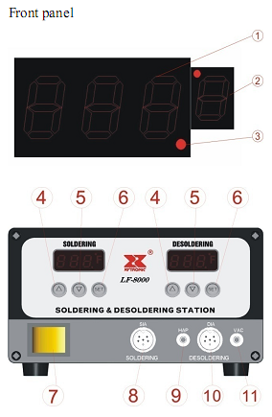
1. Дисплей считывания температуры
2. градус по Цельсию или по Фаренгейту
3 Индикатор нагрева
4. "▲" - вверх
5 "▼" - "Вниз"
6 "SET" - Функциональная клавиша
7 Выключатель питания
8 Гнездо для подключения паяльника или термопинцета
9 Штуцер для подключения термовоздушного паяльника HAP
10 Гнездо для подключения вакуумного паяльника DIA о
11. Штуцер для подключения воздушной трубки вакуумного паяльника DIA.

СПЕЦИФИКАЦИЯ:

Модель |  | LF-8800
Входное напряжение |  | 220-240 В АС 50Гц
Выходное  напряжение | Паяльник | 32 В 100Ватт
Выходное  напряжение | Вакуумный паяльник | 32 В 100Ватт
Предохранитель |  | T2A
Диапазон  температур | Паяльника | 150С-480С
Диапазон  температур | Вакуумного паяльника | 300С-450С
Корректировка температуры |  | +99С～-99С
Заводская установка температуры | Паяльник | 150С
Заводская установка температуры | Вакуумный паяльник | 300С
Размеры |  | 105 x 90 x 126mm (W x H x D)
Вес |  | 6,5 кг

РАБОЧАЯ ТЕМПЕРАТУРА
Для того, чтобы соответствовать требованиям RoHS , припои из сплавов 60/40 запрещены в производственном процессе. Припой из сплавов не содержащих свинца требует рабочую температуру на 30°C ( 54°F ) выше, чем электрические припои предыдущего поколения. Рабочая температура припоя приведена ниже и может отличаться в зависимости от типа производства.
Точка плавления 220°C (428T)
Нормальная работа 300-360°C (572-680°F)
Работа производственной линии 360-410°C (680-770°F)
Когда рабочая температура паяльника устанавливается в рамках параметров, подходящих для используемого типа припоя, то спай получается надежный. Слишком низкая температура замедлит скорость течения припоя, а слишком высокая может привести к разжижению и стать причиной появления плотного, белого дыма, что приведет к сухому спаю или необратимому повреждению печатной платы (ПП), а также сократит срок эксплуатации жала.
ВНИМАНИЕ: Температура выше 410°C (770°F) не рекомендуется для выполнения обычных функций припоя, но может использоваться в течение небольших периодов времени, когда необходимо использование высоких температур. Обратите внимание, что сплавы без содержания свинца часто требуют при спаивании использования более высокой температуры, что сокращает срок эксплуатации жала.

РУКОВОДСТВО ПО ЭКСПЛУАТАЦИИ
- Убедитесь, что рабочее напряжение соответствует Вашему электропитанию
- Внимательно проверьте устройство на предмет повреждений, которые могли возникнуть при транспортировке.
ПРОЦЕДУРЫ РАБОТЫ:
- Убедитесь, что переключатель питания базового устройства находится в положении ВЫКЛ.
- Подключите Паяльник 307/DIA80 и шнур питания к соответствующим разъемам станции.
- Включите «Выключатель сети питания».
- Нажимайте кнопку , пока температура не поднимется до 250°C (482°F). Затем осуществите облуживание припоем наконечника паяльника, используя новое покрытие припоя после его разогревания. Это защитит жало и продлит срок его эксплуатации.
- Когда температура достигнет необходимого уровня и начнет мигать световой индикатор, устройство готово к использованию.
 ВНИМАНИЕ:
ПОМНИТЕ, ЧТО ЖАЛО ГОРЯЧЕЕ!
- Жало и цилиндр паяльника при соприкосновении с кожей могут вызвать серьезные ожоги. Всегда ставьте паяльник на безопасную подставку после использования.
НЕ РАБОТАЙТЕ СО СХЕМАМИ, КОТОРЫЕ НАХОДЯТСЯ ПОД НАПРЯЖЕНИЕМ
Прежде чем приступать к работе над любым оборудованием, работающим от сети, убедитесь, что оно выключено, а вилки отключены от точек питания.
НЕ ИСПОЛЬЗУЙТЕ ПОВРЕЖДЕННЫЙ ПРИБОР
- Если кабель питания поврежден или неисправно работает паяльная станция, немедленно прекратите работу с прибором. Для того, чтобы действовать согласно стандартам безопасности, замена кабеля питания может осуществляться только техником, поскольку для этого требуются специальные инструменты
Внимание: Паяльники работают при высокой температуре и легко могут стать причиной ожогов у людей или повредить окружающие предметы. Никогда не прикасайтесь к жалу и нагреватели и держите их на безопасном расстоянии от легковоспламеняющихся материалов, пока прибор работает или остывает. Дайте ему хорошо остыть, прежде чем заменять жала или производить сервисное обслуживание устройства!
УСТАНОВКА ТЕМПЕРАТУРЫ: (Без пароля)
- Увеличение температуры: При однократном нажатии кнопки "A", значение увеличится. Если удерживать кнопку "A" дольше 2 секунд, то цифры будут продолжать меняться, пока не будет достигнута необходимая температура..
- Уменьшение температуры: С помощью нажатия кнопки "T", осуществите ту же процедуру, что описана выше..
УСТАНОВКА ПАРАМЕТРОВ:
1. Нажмите кнопку "SET" и удерживайте не менее 4х секунд, пока на экране не появится " "
Затем отпустите кнопку. Знак " " начнет мигать, напоминая пользователю, что необходимо ввести пароль режима блокировки "010" (фиксированный). Если ввести те же цифры как "010", то устройство начнет процедуру выбора режима, в обратном случае, устройство выйдет из текущего режима автоматически.
2. После того как устройство войдет в выбор Режимов, на дисплее появится надпись "F-0" и начнет мигать.
Для выбора режима нажмите или. Если в течение 4х секунд не будет нажата кнопка или или однократно не будет нажата кнопка "SET" , то устройство автоматически вернется из статуса Установки Параметров.
Например: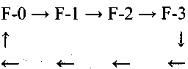
3. Установка Пароля:
Когда на дисплее появится "F-l" и начнет мигать, нажмите кнопку "SET" один раз и устройство перейдет в режим Установки Пароля. В этот момент на дисплее будут отражаться заранее установленные значения. Используйте кнопки или, чтобы изменить значения установки пароля. Если пользователь устанавливает "000", то это значит, что устройство будет работать без пароля. Если пользователь установит "100", то устройство будет работать с паролем.

Нажмите кнопку "SET" один раз, чтобы закончить установку пароля. После этого пользователь может продолжить устанавливать другие режимы или выйти из режима установки.
4. Установка Корректировки Температуры
Нажмите кнопку "SET" один раз, когда на дисплее LED появится "F-2" и начнет мигать, это значит, что устройство вошло в Режим Корректировки Температуры. В это время на дисплее появятся заранее установленные значения корректировки. Нажмите или, чтобы изменить значения корректировки температуры.
Первый знак "— " означает минус (действительная температура снижается), "No display" означает плюс (температура повышается). Нажмите кнопку "SET", чтобы закончить корректировку температуры и устройство автоматически выйдет из этого режима. После этого пользователь может продолжить устанавливать другие режимы или выйти из режима установки.

Пример корректировки температуры: Значение текущей установленной температуры 200°C, однако, на деле температура только 190°C. Она нуждается в корректировке на +10°C. Метод корректировки: если текущий показатель корректировки 00 или -00; то измените его на 10. Если текущий показатель корректировки -20, измените его на -10. Если текущее значение корректировки 20, то измените его на 30.
5. Установка Спящего Режима
Нажмите один раз кнопку "SET". Когда на дисплее появится надпись "F-3" и начнет мигать, то устройство перейдет на Спящий режим. В этот момент на дисплее отразятся значения установленные раньше. Нажмите
или , чтобы изменить установленные значения. Если установленное значение равно "000" - это означает, что устройство находится в состоянии установки «Спящего» режима. Если на дисплее значение "100", это означает, что устройство находится в «Спящем» режиме. Нажмите кнопку "SET" один раз, чтобы закончить установку спящего режима, после этого прибор автоматически выйдет из настройки. Пользователь может продолжить устанавливать другие режимы или выйти из текущего режима установки.
Пожалуйста, обратите внимание, что оригинальная заводская система сохранит статус «Свободный» ("Free") без установки «Спящего» режима.
6. Метод пробуждения
© Временное Снижение Температуры: Если прибор, установленный на функцию спящего режима, не будет использоваться в течение 20 мин, то система автоматически перейдет в спящий режим, при этом температура снизится до 200°C, а на дисплее появится мигающее изображение значения "200". Активация паяльника прекратит действие данной функции, прибор моментально разогреется до установленной ранее температуры. Существует три способа для выхода из режима Временного Снижения Температуры, для этого:
a. Возьмите паяльник.
b. Нажмите любую кнопку на приборе.
c. Выключите и вновь включите переключатель питания.

(D Временное Отключение Питания: Если прибор остается в спящем режиме дольше 40мин непрерывно, то прибор автоматически перейдет в состояние временного отключения питания. Это означает, что напряжение обогревания будет отключено и на экране появится " ", которое будет мигать. Единственный способ вывести прибор из этого режима – выключить переключатель основного питания и

РАСПРОСТРАНЕННЫЕ ПРИЧИНЫ ОКИСЛЕНИЯ ЖАЛА
- Температура жала выше 410°C (770°F).
- На рабочие поверхности жала не напаян припой, пока паяльник не используется.
- Недостаточно флюса при операциях припаивания, затекания, ремонта и корректировки.
- Жало вытирается о материал с высоким содержанием серы, о грязные или сухие губки и тряпки.
- Прикосновение к таким органическим веществам как пластмасса, резина, силикон, жир и другие химикаты.
6. Примеси в припое и/или стереотипном сплаве.

ЗАЩИТА ЖАЛА
 Внимание: Паяльник может разогреваться до очень высоких температур. Убедитесь, что прибор выключен, прежде чем приступать к любым процедурам по сервисному обслуживанию или выявлению неисправностей, перечисленным ниже.
ВАЖНО
Для более легкой эксплуатации каждый раз после продолжительного использования снимайте жало и очищайте его. Эту процедуру необходимо проводить не менее 1 раза в день. Уберите все накопившиеся вещества из конструкции, удерживающей жало, чтобы не допустить их замерзания.
Поставляемые жала паяльника – медь, плакированная железом, и, в случае правильного применения, они хорошо работают в течение всего срока эксплуатации.
- Всегда напаивайте припой на жало, прежде чем ставить паяльник обратно на подставку, выключать станцию или перед длительным хранением. Вытирайте жало о латунный очиститель, прежде чем приступать к работе.
- Постоянная высокая температура при работе с паяльником (выше 400°C или 750°F) сократит срок годности жала.
- Не надавливайте на жало и не трите им о спай во время паяния; это не улучшит передачу тепла и может повредить жало.
- В процессе работы накладывайте припой на спай, а не на жало. Флюс по своей природе каустичен и может разъесть жало.
- Никогда не очищайте жало с помощью абразивных материалов или наждака.
- Не используйте флюс, который содержит хлорид или кислоту. Используйте только флюс, активированный каучуком или канифолью.
- Если на жале формируется оксидная форма, то ее можно удалить путем аккуратной шлифовки с помощью наждачной шкурки с частицами 600-800, изопропилового спирта или его эквивалента. После процедуры необходимо покрыть получившуюся оголенную поверхность трубчатым припоем с канифолью. Обработайте покрытые оловом поверхности трубчатым припоем с канифолью, после того как предыдущий слой растает.

СОВЕТЫ
Следующие действия помогут Вам достичь оптимальной стойкости прибора.
- Установите минимальную температуру, затем включите переключатель основного питания.
- Установите температуру на 250°C (482°F).
- Обработайте покрытые оловом поверхности трубчатым припоем с канифолью, когда температура достигнет 250°C (482°F).
- Установите желаемую температуру после того, как прибор будет удерживать температуру 250°C в течение 3х минут.
- Паяльник будет готов к использованию, когда прибор достигнет заранее установленной температуры.
ВНИМАНИЕ: Снимайте и очищайте жало ежедневно. При установке нового жала удалите накопившееся вещество из конструкции, удерживающей жало, иначе жало может привариться к нагревательному элементу или удерживающей конструкции.
Замечания
DESOLDERING (отпайка)
Активизируйте вакуум после того, как припой полностью расплавился. Для этого необходимо перемещать горячий наконечник вокруг вывода, до видимого расплавленного припоя на стороне монтажа P.C.B. См. рис. 1 и 2.
Отпускайте вакуумный выключатель только после того, как припой в наконечнике был удален, иначе наконечник может закупорить.
Можно добавить припой к соединению на контактной площадке, для улучшенного удаления припоя из отверстия.
Рекомендуется ежедневная чистка накопителя припоя. Производите чистку коллектора припоя, если сделали около 200 отпаек.
Замените хлопковый фильтр, если его цвет стал желтым.
При недостаточном вакууме, используйте тонкую проволоку для чистки наконечника, а также проверьте действующие фильтры.
Нельзя удалять фильтры, т.к. это может привести к повреждению вакуумного компрессора.
Обязательно выполните требования инструкции при установке нового наконечника.

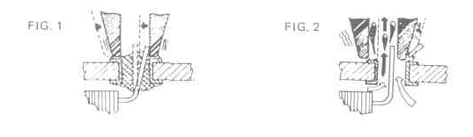

ТЕХНИЧЕСКОЕ ОБСЛУЖИВАНИЕ
ЗАМЕНА НАКОНЕЧНИКА ВАКУУМНОГО ПАЯЛЬНИКА
Для замены наконечника вакуумного паяльника необходимо раскрутить гайку внешней втулки нагревательного элемента и вытащить наконечник.
Станция должна быть выключена, а нагревательный элемент должен остыть. Нельзя включать станцию без наконечников – это может привести к повреждению нагревателей!
После удаления наконечника, очистите нагреватель от окисной пыли, которая, возможно, сформировалась в приемном канале нагревательного элемента. Осторожно очистите канал, чтобы пыль не попала в глаза. Замените наконечник и установите внешнею втулку с гайкой.

ПРОЦЕДУРА ЧИСТКИ НАКОНЕЧНИКА
ПРЕДОСТЕРЕЖЕНИЕ: будьте осторожны, чтобы НЕ ОБЖЕЧЬ ПАЛЬЦЫ.
1. Если щуп для очистки не проходит через наконечник вакуумного паяльника, то установите
более высокую температуру нагревающего элемента и прочистите отверстие стальной проволокой, перемещая ее вверх и вниз.
(см рис. 3).
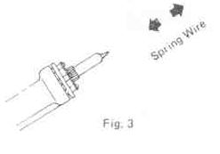
3. Открутите гайку внешней втулки нагревательного элемента 4 и 5.

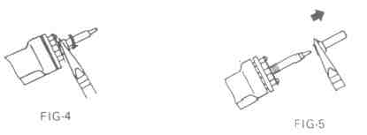

4. Удалите наконечник , используя плоскогубцы рис 6 и 7.
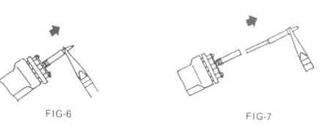

5. Вставить наконечник в нагревательный элемент и подождать приблизительно 5 секунд, чтобы расплавился припой. рис 8.

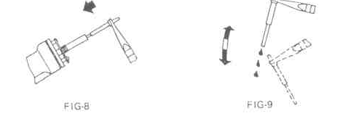

6. Вынуть наконечник и встряхнуть его, чтобы прочистить от припоя. (см. Рис 9.) Установите наконечник и закрутите гайку внешней втулки нагревателя.

ПРОЦЕДУРА ЧИСТКИ НАКОПИТЕЛЯ ПРИПОЯ
ПРЕДОСТЕРЕЖЕНИЕ: выключатель ВАКУУМНОГО ПАЯЛЬНИКА ДОЛЖЕН НАХОДИТСЯ В ПОЛОЖЕНИИ “OFF”, и паяльник должен остыть перед этой процедурой.
1.Возьмите паяльник как на рисунке 10.
Нажмите и поверните красную кнопку в конце вакуумного паяльника


2. Выдвиньте накопитель припоя см. рис.11. (Предостережение: накопитель припоя - стеклянный и может быть горячим!)

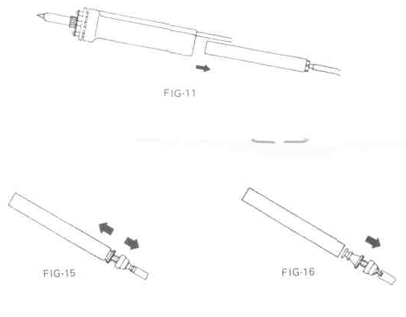
3. Очистите накопитель от припоя см. рис. 12.
Выполняйте эту операцию периодически

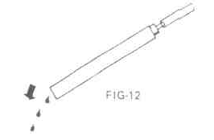

4. Удалите охлаждающуюся полоску с помощью плоскогубцев (см. рис. 13 и 14).
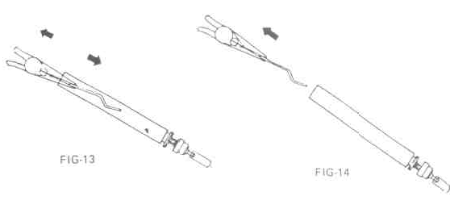

5. Очистите охлаждающуюся полоску и стеклянный сборник поставляемой щеткой.

ПРОЦЕДУРА ЗАМЕНЫ ВОЗДУШНЫХ
ФИЛЬТРОВ,
ФИЛЬТРА НАКОПИТЕЛЯ ПРИПОЯ
1. Паяльник должен остыть.
2. Возьмите паяльник как на рисунке 10.
Нажмите и поверните красную кнопку в конце вакуумного паяльника
3. Выдвиньте накопитель припоя (см. рис.11).
4. Разберите накопитель припоя (см. рис. 15 и 16).
5. Замените хлопковый фильтр (см. рис 17 и 18).

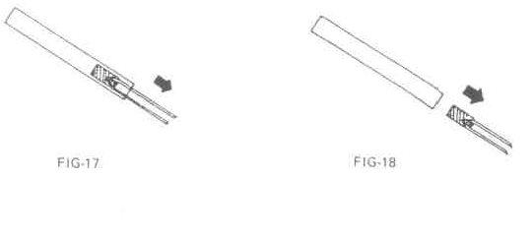

Воздушный фильтр
1. Раскрутите фильтр (см рис 19) и замените фильтр (рис.20).
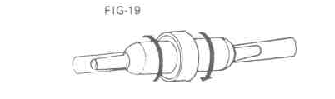

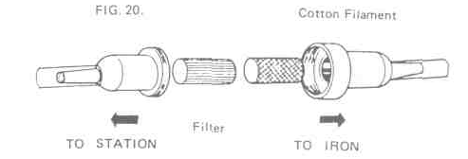

Линейный фильтр
1. Раскрутите фильтр (см рис 19) и замените фильтр (рис.20).

ОПЕРАЦИИ С ПИНЦЕТОМ SMD
Операции с дополнительным пинцетом TWZ90 SMD:
- Отсоедините паяльник и замените его на пинцет TWZ90. Убедитесь, что станция выключена перед тем, как начинать операцию.
- Используйте только рекомендованные жала, чтобы не повредить компоненты.
- Совершая движения в вертикальной плоскости, аккуратно поднимите и снимите компоненты.
- С помощью этой же процедуры заново подсоедините паяльник.
Обратите внимание, что температура пинцета будет ниже, приблизительно на 50°C чем температура паяльника.
Рисунок пинцета и запасных жал SMD для TWZ90

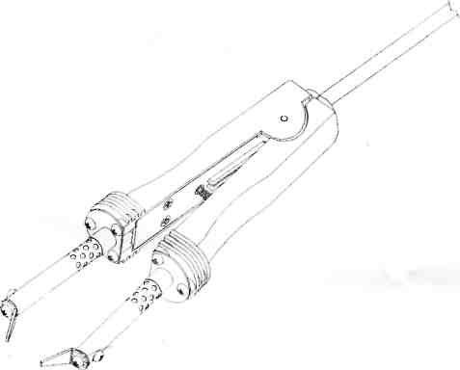

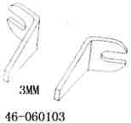
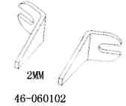
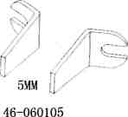

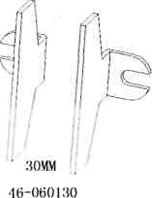
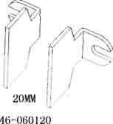
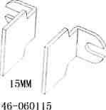
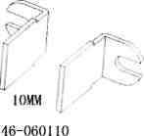

СЕРВИСНОЕ ОБСЛУЖИВАНИЕ

СЕРВИСНОЕ ОБСЛУЖИВАНИЕ ЖАЛА
Жала можно менять или заменять, просто открутив рифленые гайки. Станцию необходимо выключить и дать ей остыть, прежде чем проводить такую операцию, поскольку если оставить систему включенной без жала, то это может повредить ее! После того, как Вы снимете жало, сдуйте оксидную пыль, которая могла сформироваться в районе жала. Замените жало и вновь закрутите гайки, используя только силу рук для их затягивания. Используйте для затягивания плоскогубцы, только если есть опасность обжечь пальцы, старайтесь не затянуть гайки слишком сильно, чтобы не повредить устройство.
ОБЩАЯ ОЧИСТКА
Верхнюю оболочку паяльника и станции можно очищать с помощью влажной ткани и небольшого количества жидкого моющего средства. Никогда не погружайте устройство в жидкость или сплав, не допускайте попадания жидкостей внутрь корпуса станции. Не используйте для очистки корпуса растворители.
ОБСЛУЖИВАНИЕ
В случае неисправности паяльника или станция или если по какой-либо причине они не функционируют нормально, то их необходимо вернуть в отдел обслуживания Вашего дилера или сервисного агента или лица, обладающего соответствующей квалификацией во избежание опасности.
ВЗАИМОЗАМЕНЯЕМЫЕ ЖАЛА

